
в

Администрация городского округа Пущино

П О С Т А Н О В Л Е Н И Е

29.12.2022 |  | № | 977-п

г. Пущино

┌ ┐
О временном ограничении движения автомобильного
транспорта в городе Пущино по автомобильной дороге местного значения «дорога к участкам многодетных улица Балковская»

Руководствуясь Федеральным законом Российской Федерации от 06.10.2003
№ 131-ФЗ «Об общих принципах организации местного самоуправления в Российской Федерации», Федеральным законом Российской Федерации от 08.11.2007 № 257-ФЗ «Об автомобильных дорогах и о дорожной деятельности в Российской Федерации и о внесении изменений в отдельные законодательные акты Российской Федерации», Федеральным законом Российской Федерации от 10.12.1995 № 196-ФЗ «О безопасности дорожного движения», на основании Устава городского округа Пущино Московской области,

ПОСТАНОВЛЯЮ:

1. Временно ограничить движение автомобильного транспорта по автомобильной дороге местного значения «дорога к участкам многодетных улица Балковская» в связи с возникновением неблагоприятных природно-климатических условий, а также снижением несущей способности конструктивных элементов автомобильной дороги, в соответствии с прилагаемой к настоящему постановлению схемой организации дорожного движения в городе Пущино на автомобильной дороге местного значения «дорога к участкам многодетных улица Балковская»:
- с 18 часов 00 минут 29 декабря 2022 года по 24 часов 00 минут 8 января 2023 года.
2. Муниципальному бюджетному учреждению «Благоустройство» городского округа Пущино Московской области (Аниченков А.А.) организовать установку дорожных блоков и временных дорожных знаков 3.1 «Въезд запрещен», 3.2 «Движение запрещено», 3.18.2 «Поворот налево запрещен», 6.8.1 «Тупик» согласно «ГОСТ Р 52290-2004. Национальный стандарт Российской Федерации. Технические средства организации дорожного движения. Знаки дорожные. Общие технические требования», утвержденного и введенного в действие приказом Ростехрегулирования от 15.12.2004 № 121-ст, согласно п. 1 настоящего постановления.
3. Общему отделу администрации городского округа Пущино опубликовать настоящее постановление в еженедельной общественно-политической городской газете «Пущинская среда» и разместить на официальном сайте администрации городского округа Пущино в сети Интернет.

4. Контроль за исполнением настоящего постановления возложить на заместителя главы администрации городского округа Пущино Хорькова А.А.

Глава городского округа А.С. Воробьев

Приложение к постановлению
администрации городского округа Пущино
от 29.12.2022 № 977-п

Схема организации дорожного движения в городе Пущино на автомобильной дороге местного значения «дорога к участкам многодетных улица Балковская»
с 18 часов 00 минут 29 декабря 2022 года по 24 часов 00 минут 8 января 2023 года




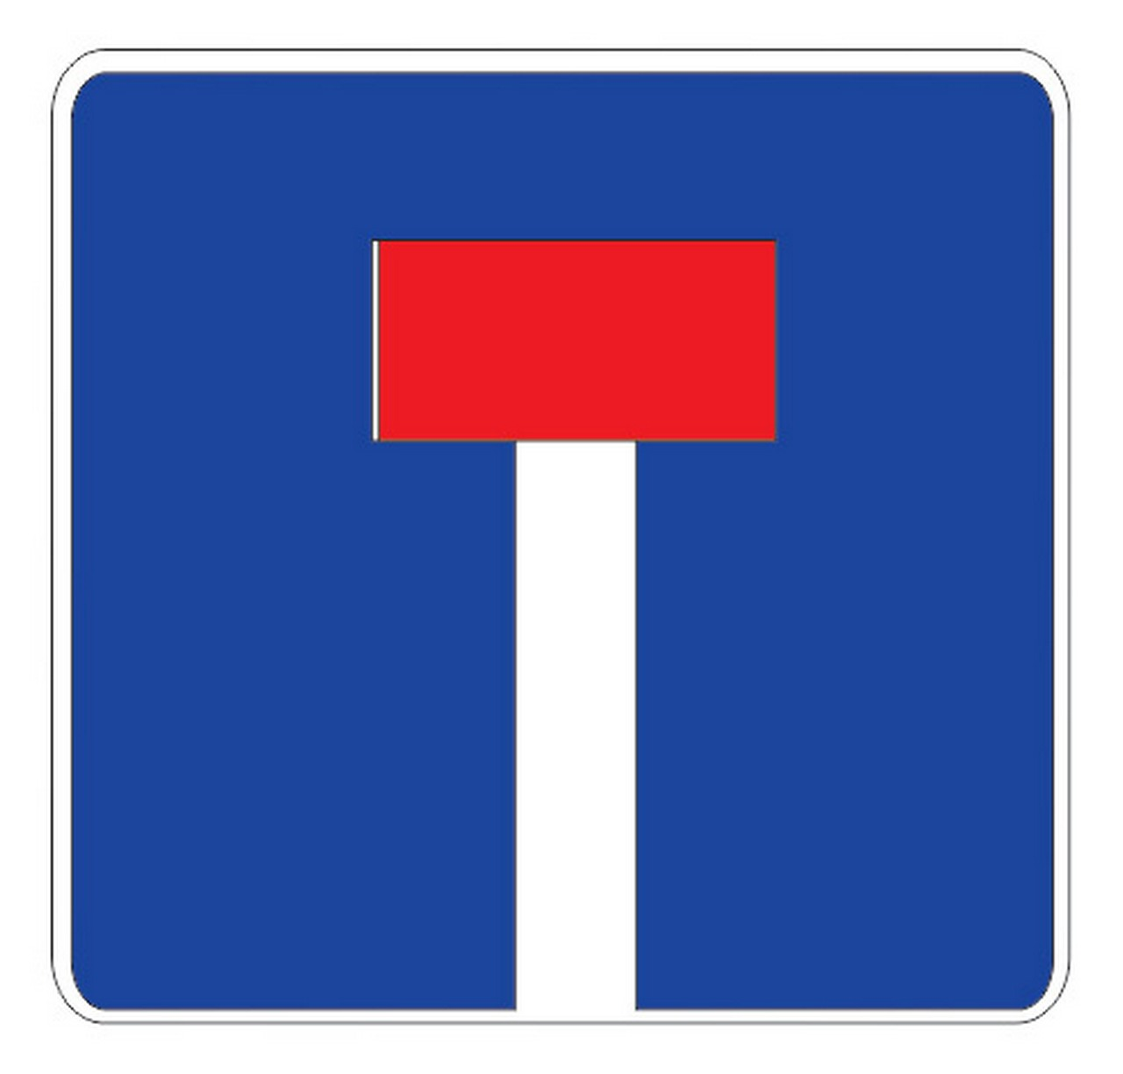

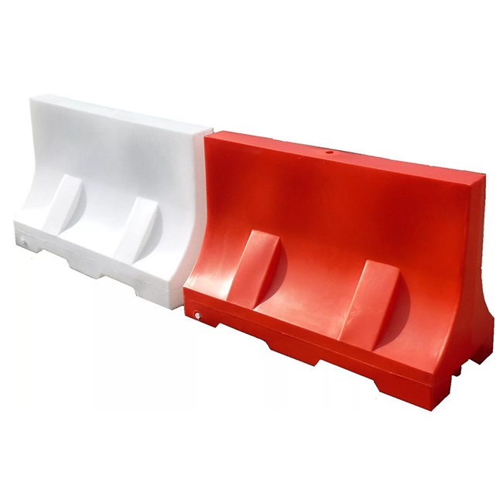
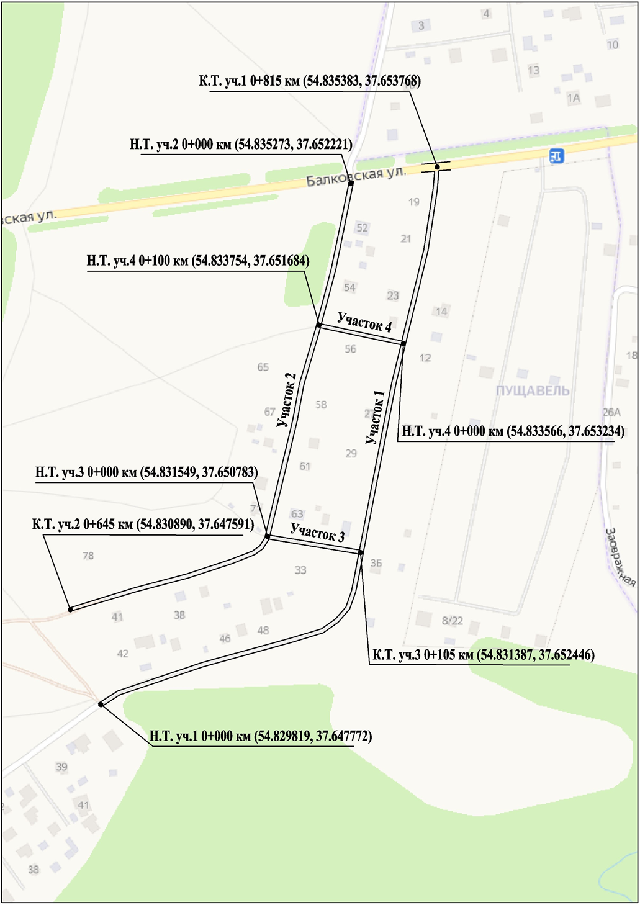

 3.1 «Въезд запрещен»; 3.18.2 «Поворот налево запрещен».
3.2 «Движение запрещено» 6.8.1 «Тупик»

блок дорожный

